Mateusz Maludziński
Filip Wójcik

Treść zadania: Dla ceny P = 40 wielkość popytu Q = 0. Dla wielkości popytu Q = 10 przychód marginalny MR = 0. Podaj współczynnik elastyczności cenowej popytu dla ceny równej 15 oraz określ wartość przychodu całkowitego TR dla tej ceny.

Źródło: S. Kalinowski (red.), Zbiór zadań z mikroekonomii, Wyd. Uniwersytetu Ekonomicznego w Poznaniu, Poznań 2013; zadanie 1, strona 17.

W programie:

Wpisaliśmy dane z polecenia zadania do ramki 2: odwrócona funkcja popytu, co doprowadziło do uzyskania wartości:
E_{pd} = – 0,60
_{pd} = – 0,23
TR = – 2137,5

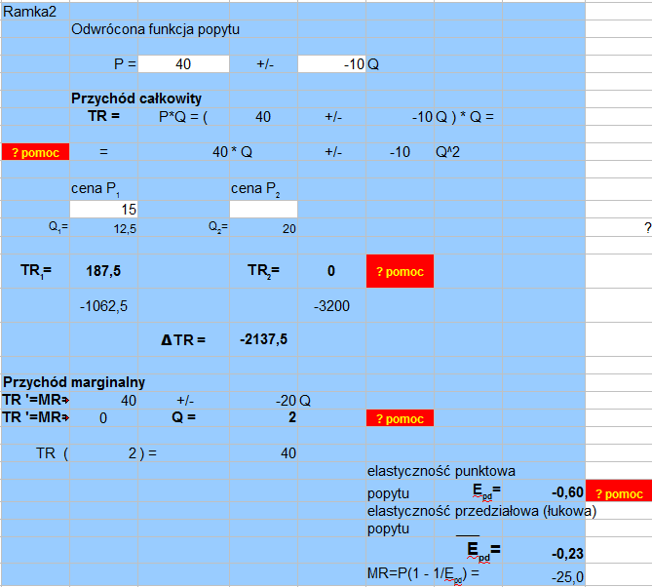

Potem przedstawiliśmy dane na diagramach:

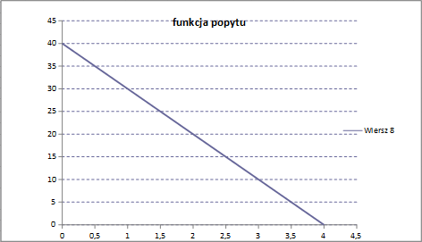

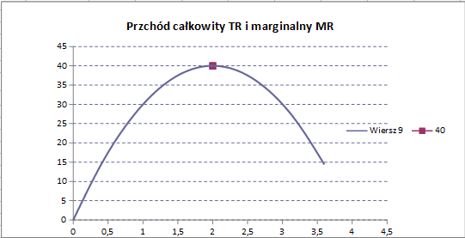

Funkcja przychodu całkowitego (TR) wzrasta i po osiągnięciu maksimum dla wartości Q = 2 i P = 40, zaczyna spadać. W tym punkcie przychód marginalny (MR) jest równy zeru.
W miarę spadku ceny, maleje przychód całkowity i rośnie wielkość popytu. Mamy do czynienia z popytem nieelastycznym. W przypadku obniżenia ceny przez producenta, przedsiębiorstwo straci na tym posunięciu, ponieważ zmiany zachodzące po stronie ceny są większa, niż zmiany dokonujące się po stronie wielkości popytu.

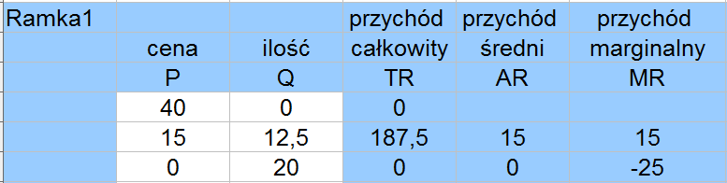

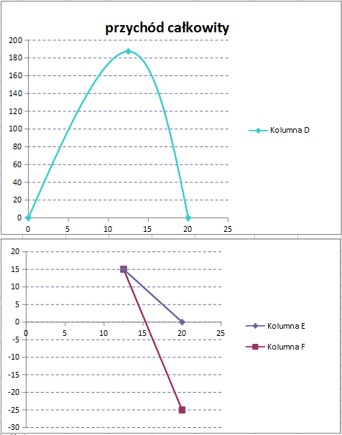

Funkcja przychodu całkowitego (TR) wzrasta wraz ze wzrostem Q i po osiągnięciu maksimum przy jednostce sprzedaży 12,5, zaczyna spadać. Funkcja przychodu marginalnego (MR) i przeciętnego (AR) jest malejąca, jednak funkcja przychodu marginalnego maleje szybciej niż funkcja przychodu przeciętnego. Oznacza to, że cena dobra która jest równa przychodowi przeciętnemu (P=AR), jest zawsze większa od przychodu marginalnego.
Opis: Cena dobra maleje wraz ze wzrostem wielkości popytu. Elastyczność cenowa popytu dla ceny 15 wynosi – 0,6. Popyt jest zatem nieelastyczny. Oznacza to, że dla P = 15 zł każda zmiana ceny spowoduje zmianę wielkości popytu, która stanowi -0,6 procentowej zmiany ceny. Możemy zatem wnioskować, że mamy do czynienia z dobrem podrzędnym.
Przychód całkowity ustalił się na poziomie 187,5 dla ceny równej 15 i ilości Q równej 12,5. W przypadku popytu nieelastycznego, obniżenie ceny przez producenta spowoduje, że przychód całkowity (TR) spadnie, zaś przy podwyższeniu ceny, TR wzrośnie. Dzieje się tak dlatego, ponieważ zmiana po stronie ceny jest silniejsza niż po stronie wielkości popytu.

